數學考卷 【正方體和長方體】 五年 班 座號： 姓名：

一、填填看，每格2分，共46分：
(ㄧ)看圖回答問題：
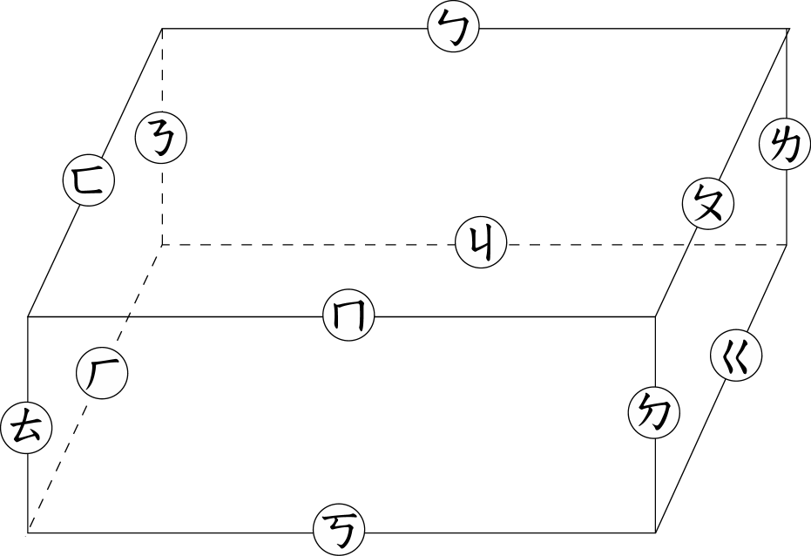
⑴長方體共有( )個邊，( )個頂點，( )個面。
⑵和ㄈ邊等長的有( )邊、( )邊和( )邊。
⑶和ㄋ邊等長的有( )邊、( )邊和( )邊。
⑷ㄈ、ㄋ、ㄏ、ㄊ四個邊圍起來的面，和
( )四個邊圍起來的面全等。
(5)ㄇ、ㄉ、ㄎ、ㄊ四個邊圍起來的面，和
( )四個邊圍起來的面全等。
(二)看圖回答問題：
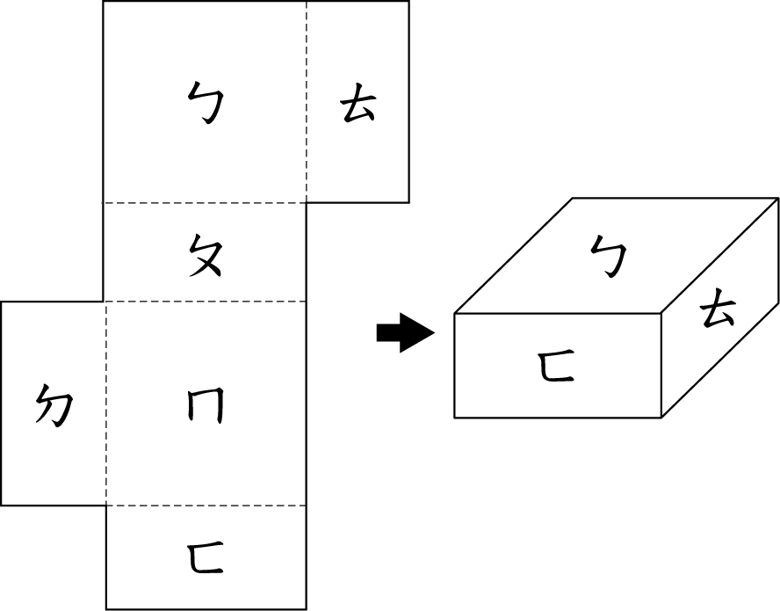
這是1個長方體的展開圖，長8公分、寬5公分、高2公分，摺成盒子後，
⑴和ㄇ面相鄰的是( )面、( )面、( )
面和( )面。
⑵和ㄇ面不相鄰的是( )面。
⑶和ㄉ面相鄰的是( )面、( )面、( )
面和( )面。
⑷和ㄉ面平行的是( )面。
⑸此長方體的表面積是（ ）平方公分
⑹體積是（ ）立方公分
二、填填看，每格2分，共48分：
(ㄧ)看圖回答問題：
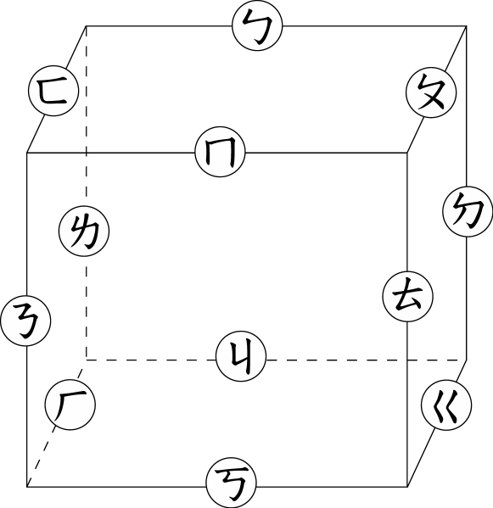
⑴和ㄇ邊互相垂直的邊有( )邊、( )邊
、( )邊、( )邊。
⑵和ㄊ邊互相垂直的邊有( )邊、( )邊
、( )邊、( )邊。
⑶和ㄅ邊等長的邊有( )邊、( )邊、
( )邊。
(4)( )圍起來的面和ㄍ、ㄎ、ㄏ、ㄐ圍 起來的面平行。
(二)看圖回答問題：
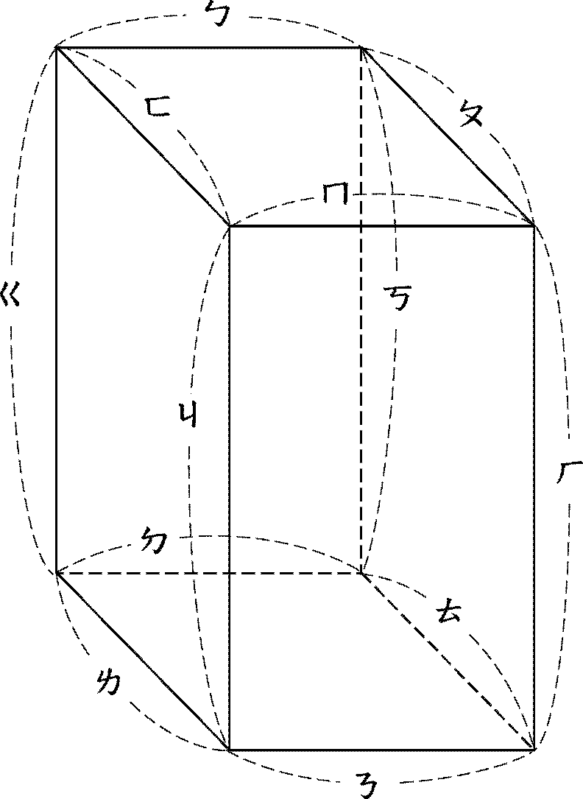
⑴長方體共有( )個頂點、( )個邊、
( )個面。
⑵和ㄐ邊等長的邊有( )邊、( )邊、
( )邊。
⑶和ㄆ邊平行的邊有( )邊、( )邊、
( )邊。
⑷和ㄋ邊垂直的邊有( )邊、( )邊、
( )邊、( )邊。
二、算算看，每題6分，共18分
- 算算看，下圖長方體的表面積是多少平方公分？
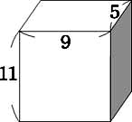

(2)下圖長方體的表面積是多少平方公分？
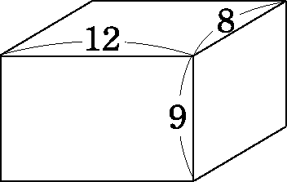

- 下面展開圖的表面積是多少平方公分？

